**Mybatis**

https://khj93.tistory.com/entry/MyBatis-MyBatis%EB%9E%80-%EA%B0%9C%EB%85%90-%EB%B0%8F-%ED%95%B5%EC%8B%AC-%EC%A0%95%EB%A6%AC

1. **Mybatis란**

Mybatis는 자바 객체와 SQL사이의 자동 매핑 기능을 지원하는 ORM(Object relational Mapping)프레임워크로

보다 편리한 데이터베이스 엑세스를 제공한다. 또한 XML파일의 형태인 mapper를 통해 자바 코드와 SQL쿼리가

분리된 환경을 제공하고 Java 객체와 매핑하는 작업을 도와준다.

* ORM - 객체와 관계형 데이터베이스의 데이터를 자동으로 매핑(연결)해주는 것을 말한다

1. **Mybatis의 특징**
2. SQL문과 프로그래밍 코드의 분리

자바코드와 SQL 쿼리를 별도의 파일로 분리해서 그로 인한 간결성, 유지보수성 향상 및 관리가 용이하며

SQL에 변경이 있을 때마다 자바 코드를 수정하거나 컴파일하지 않아도 된다는 특징이 있다.

1. 쉬운 접근성과 코드의 간결함

JDBC의 기능을 Mybatis가 대부분 제공하여 복잡한 JDBC코드를 걷어내 간단한 소스코드를 유지할 수 있다.

수동적인 파라미터 설정과 쿼리 결과에 대한 맵핑 구문을 제거할 수 있다.

SQL을 그대로 이용하면서 JDBC코드 작성의 불편함도 제거해주고 도메인 객체나 VO객체를 중심으로

개발이 가능하다는 장점이 있다.

상대적으로 다른 ORM(Object Relational Mapping)프레임워크에 비해 추가적인 학습의 부담이 적다는 평이있다.

Mapping 파일 작성시 복잡한 쿼리 또는 다이나믹한 쿼리를 지원한다

쉬운 접근성과 코드의 간결함

SQL문과 프로그래밍 코드의 분리

다양한 프로그래밍 언어로 구현가능

* Java, C#, .NET, Ruby

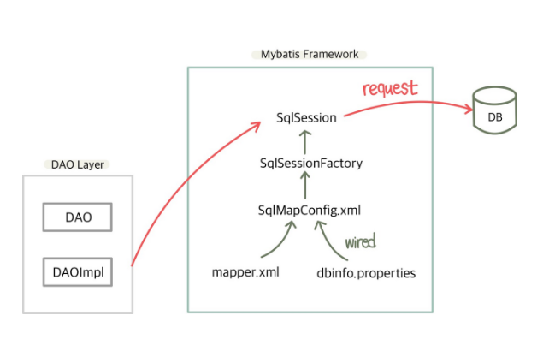

1. Mybatis-Spring의 주요 컴포넌트

MyBatis 설정파일(SqlMapConfig.xml) : VO 객체의 정보를 설정한다.

SqlSessionFactory : MyBatis 설정파일을 바탕으로 SqlSessionFactory를 생성한다, Spring Bean으로 등록해야 한다.

SqlSessionTemplate : 핵심적인 역할을 하는 클래스로서 SQL 실행이나 트랜잭션 관리를 실행한다. SqlSession 인터페이스를 구현하며, Thread-safe 하다. Spring Bean으로 등록해야 한다.

Mapping 파일 (user.xml) : SQL문과 OR Mapping을 설정한다.

Spring Bean 설정 파일 (mybatisBeans.xml) : SqlSessionFactoryBean을 Bean 등록할 때 DataSource 정보와 MyBatis Config 파일정보, Mapping 파일의 정보를 함께 설정한다. SqlSessionTemplate을 Bean으로 등록한다.

Mybatis (dao 클래스 만드는 / interface로 )

페이지 처리 마이바티스는 다름 // model이 유지가 안됨??

Logger?

- pom.xml:필요라이브러리 의존추가

- web.xml :한글처리. *.do

- db.properties : DB환경설정정보

- root-context.xml에 dataSource 빈생성

- DTO

- xml 생성 :mapper(empList,deptList) + config

- root-context.xml에 SqlSessionfactoryBean, sessionTemplate(SqlSessionTemplate) 빈생성

초기에는 mybaties웹에서 xml 설정 가져옴 –config는 mapper를 config로 바꿔주면됨

<!DOCTYPE mapper

PUBLIC "-//mybatis.org//DTD Mapper 3.0//EN"

"http://mybatis.org/dtd/mybatis-3-mapper.dtd">

@Repository

Dao 만들때

- 실행 첫화면 : css 추가해서 테스트

- DAO

- Service

- Controller

- emp.jsp

== Config alias 설정 기초데이터값 //

Dto랑 db필드명 같게

마이바티스 mapper는 if문 가능

Sql문 하나당 id 하나?

Ognl SQL을 동적으로 처리하는 (EX IF)

==Emp.xml 은 서블릿으로 변환 ???? // 그냥 문법임?

== 빈생성안되면 에러?? 왜??

타입 다르면 에러 ? 매퍼 없으면 에러??

==매핑객체 설정시 SQL문 매개변수 2개이상안됨? 같은 클래스만 가능? 같은 자료형만?

== 매핑어노테이션 붙은거만 바인딩됨?